NOVINKY 2020/2021 1.časť
- Zverejnenie výpisu známok za I. polrok šk. r. 2020/2021

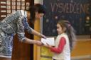
Vážení rodičia a žiaci,
dovoľujem si Vám pripomenúť, že dňa 29.01.2021 bude prostredníctvom aplikácie Edupage zverejnený výpis známok za 1. polrok šk. roka 2020/2021. Výpis si môžete prezrieť po prihlásení sa do aplikácie Edupage (cez žiacke resp. rodičovské konto). Po prihlásení sa Vám zobrazí nová správa o zverejnení výpisu známok. Kliknutím na správu si môžete výpis prezrieť, stiahnuť resp. v rodičovskom konte aj podpísať ako spätnú väzbu pre triedneho učiteľa. Výpis sa Vám zobrazí vo formáte pdf. súboru.
- Hodnotenie žiakov za I. polrok šk. roka 2020/2021

Dňa 21.01.2021 sa uskutoční online pedagogická hodnotiaca rada za 1. polrok 2020/2021. Uznesenia pedagogickej rady o hodnotení jednotlivých predmetov pre žiakov I. aj II. stupňa k 1. polroku 2020/2021 je uvedené v prílohe č.1. Usmernenie k priebežnému a celkovému hodnoteniu žiakov základných škôl počas mimoriadnej situácie a núdzového stavu vydané MŠVVaŠ SR je v prílohe č.2. Bližšie pokyny k odovzdaniu resp. prebratiu výpisu známok za I. polrok budeme aktualizovať v priebehu budúceho týždňa.
Priloha_c._1_k_celkovemu_hodnoteniu_ziakov_za_I._polrok_sk._roka_2020-21.pdf
Priloha_c._2_Usmernenie_MSVVaS_SR_k_hodnoteniu_zakladnych_skol.pdf
- Dištančné vyučovanie v týždni od 25.01. - 31.01.2021
Vážení rodičia a žiaci,
na základe oznámenia ministra školstva SR pokračuje forma dištančného vzdelávania na I. aj II. stupni aj v kalendárnom týždni od 25.01 do 31.01.2021. V zmysle uvedeného Vás žiadam, aby ste sa riadili pokynmi triednych učiteľov a príslušných vyučujúcich. Nárok na pandemickú OČR pre zákonných zástupcov žiakov do 11 rokov ostáva v platnosti. O aktuálnych zmenách Vás budeme priebežne informovať.
S úctou,
Mgr. Martin Slovák (riaditeľ školy)
- ŠKD pre deti rodičov z kritickej infraštruktúry.

Vážení rodičia,
v zmysle Harmonogramu návratu do škôl 2021, ktorý vydalo MŠVVaŠ SR žiadam zákonných zástupcov žiakov navštevujúcich ŠKD, aby v prípade, že obaja rodičia pracujú v kritickej infraštruktúre (napr. polícia, nemocnice, záchranári atď.) alebo zákonných zástupcov detí, ktorým povaha práce nedovoľuje pracovať z domu a musia dochádzať do zamestnania v štandardnom mieste výkonu práce, aby kontaktovali riaditeľa ZŠ buď telefonicky na čísle : 0911 610 616 prípadne e-mailom na adrese martinslovak6792@gmail.com za účelom požiadavky zriadenia oddelenia ŠKD v čase prerušenia vyučovania v našej škole.
Mgr. Martin Slovák (riaditeľ školy)
- Oznámenie o pokračovaní v dištančnom vzdelávaní.

Vážení rodičia a žiaci,
na základe platného rozhodnutia ministra šolstva B. Grohlinga zo dňa 08.01.2021, ktorým bolo mimoriadne prerušené školské vyučovanie v školách a prevádzka istých školských zariadení Vám oznamujeme, že všetci žiaci Základnej školy, J. A. Komenského Bánovce nad Bebravou sa budú aj naďalej v týždni od 18.01.2021 do 24.01.2021 vzdelávať dištančnou formou. Informácie o nástupe žiakov oboch stupňov do školy a prípadnom termíne a spôsobe plánovaného testovania na ochorenie Covid - 19 budeme priebežne aktualizovať. Sledujte prosím našu webovú stránku prípadne FB stránku školy.
S úctou
Mgr. Martin Slovák (riaditeľ školy)
- Zapojme sa spoločne do projektu " Nebuď otrok drog"
Milí žiaci,
napriek tomu, že momentálna situácia nám nedovoľuje spoločne absolvovať výchovno-vzdelávací proces, chceli by sme Vás požiadať o zapojenie sa do súťaže TASR "Nebuď otrok drog". Tento projekt je zameraný na podporu drogovej prevencie. Cieľom súťaže je podporiť aktivity zamerané na predchádzanie užívaniu návykových látok a informovať o rizikách s tým spojených v cieľovej skupine žiakov I. , II. stupňa základných škôl a študentov stredných škôl. Súťaž má zároveň pôsobiť na vytváranie aktívneho protidrogového postoja. Súťaž prebieha od 21. 12. 2020 do 31. 1. 2021. Úlohou účastníka súťaže (školy) je umiestniť link aspoň jednej zo šiestich relácií „Opýtaj sa hviezdy“ na webovú stránku svojej školy, tak aby bolo umožnené žiakom, rodičom a pedagógom, prípadne iným návštevníkom stránky, reláciu prehrať. Škola, ktorá sa zapojí do súťaže v termíne od 21. 12. 2020 do 31.01. 2021, 12:00 hod. vrátane, bude zaradená do záverečného žrebovania o vecné ceny. Výhrami v súťaži sú poukážky na nákup v celkovej hodnote 1.000,- EUR (slovom tisíc EUR). Žrebovanie sa uskutoční na pracovisku organizátora na Dúbravskej ceste 14 v Bratislave dňa 20. 02. 2021. Organizátor súťaže vyžrebuje tri z prihlásených škôl, ktoré dostanú vecnú cenu. Mená vyžrebovaných výhercov budú zverejnené 20. 02. 2021 na stránke www.nebudotrokdrog.sk. veríme, že si veľmi radi pozriete relácie s Matejom Tóthom, Viktorom Vinczem, Ondrejom Kandráčom, Celeste Buckingham, Ferom Joke a Marekom Slovákom. Linky k daným reláciám uverejňujeme tu :

https://nebudotrokdrog.sk/opytaj-sa-hviezdy-ondrej-kandrac
https://nebudotrokdrog.sk/opytaj-sa-hviezdy-matej-toth
https://nebudotrokdrog.sk/opytaj-sa-hviezdy-fero-joke
https://nebudotrokdrog.sk/opytaj-sa-hviezdy-celeste-buckingham
https://nebudotrokdrog.sk/opytaj-sa-hviezdy-viktor-vincze
https://nebudotrokdrog.sk/opytaj-sa-hviezdy-marek-slovak

- Aktuálne informácie k nástupu do školy.
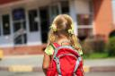
6. 1. 2021
Vážení rodičia!
Vzhľadom na aktuálnu pandemickú situáciu boli ministrom školstva vydané nasledovné pokyny týkajúce sa vyučovania v najbližších dňoch:
  - Od 11.1. 2021 sa bude vyučovanie realizovať dištančným spôsobom – na prvom aj na druhom stupni základných škôl. (Žiaci II. stupňa pokračujú v upravenom rozvrhu pre dištančné vzdelávanie, žiaci I. stupňa sa naďalej učia podľa pôvodného rozvrhu hodín. Aj preto prosím rodičov a žiakov I. stupňa, aby sa riadili pokynmi svojich triednych učiteliek.) Rodičia žiakov prvého stupňa majú v týždni od 11.1 do 18.1 2021 nárok na čerpanie pandemickej OČR.
  - Od 18.1.2021 sa bude vyučovanie na I. stupni ZŠ realizovať prezenčnou formou, na II. stupni bude vzdelávanie pokračovať dištančnou formou. (Tento variant bude záviseť od momentálnej pandemickej situácie). Ak sa rozhodne rodič, ktorého dieťa navštevuje prvý stupeň neposlať svoje dieťa v týždni od 18.1 do 22.1.2021 do školy, môže jeho neprítomnosť ospravedlniť najviac na 5 dní.
  - V dňoch 22.1.2021 – 24.1.2021 by sa malo vykonávať testovanie žiakov II. stupňa, jedného zo zákonných zástupcov žiaka a zamestnancov škôl a školských zariadení všetkých bánovských škôl. Testovanie formou antigénových testov bude realizovať zriaďovateľ školy Mesto Bánovce nad Bebravou. Bližšie oficiálne informácie k testovaniu zatiaľ nemáme k dispozícii (priebežne Vás budeme samozrejme informovať).
  - Od 25.1.2021 by vzdelávanie na oboch stupňoch ZŠ malo byť realizované prezenčnou formou. (Opäť to bude závisieť od momentálnej pandemickej situácie.)
  - Veríme, že chápete stav súčasnej pandemickej situácie, ktorá sa momentálne nevyvíja priaznivo. Aj kvôli tomu musíme vedieť operatívne (niekedy bohužiaľ z hodiny na hodinu) reagovať na všetky rozhodnutia, usmernenia a nariadenia RÚVZ, ministerstva školstva SR a zriaďovateľa školy.
S úctou Mgr. Martin Slovák (riaditeľ školy)

- Nájom kancelárskych priestorov - ponuka
Mesto Bánovce nad Bebravou oznamuje záujemcom, že v budove ZŠ, J.A. Komenského ponúka do nájmu kancelárske priestory na prízemí budovy školy so samostatných vchodom o rozlohe 75 m². Bližšie informácie na stránke mesta www.banovce.sk, alebo v nižšie uvedenom linku.
Nájom kancelárskych priestorov v budove ZŠ, J. A. Komenského.pdf
- Pytagoriáda
Pytagoriáda školské kolo
Dňa 9. 12. naše matematické hlavičky riešili školské kolo pytagoriády online . S matematickými úlohami sa popasovalo 12 tretiakov a 14 štvrtákov.
Najúspešnejší riešiteľ je M. O. Gašpárek – 4. A, na 2. mieste zabodoval L. Kotlárik- 4. A a 3. miesto si vypočítal F. Hrdlička – 4. B.
Úspešní riešitelia sú: S. Adamkechová- 3. A,
M. Chocina, V. Strempeková, A. Bagin – 4. A a F. Laššo- 4. B
Úspešným blahoželáme a držíme palce do okresného kola! Foto vo fotoalbume.

- Vianočné prázdniny a nástup žiakov do školy po novom roku.

Oznamujeme Vám, že vianočné prázdniny začínajú dňa 21.12.2020 (pondelok) a končia sa dňa 08.01.2021 (piatok). Predpokladaný nástup detí do školy bude 11.01.2021 (pondelok). Žiadame Vás, aby ste dôkladne sledovali oznamy školy cez aplikáciu Edupage prípadne webovú stránku školy, alebo FB stránku školy. V momentálnej situácii nevieme upresniť, či po porázdninách nastúpia do školy všetci žiaci, alebo iba žiaci prvého stupňa ako je tomu v súčasnosti. Informácie budeme pre Vás včas aktualizovať.
Zároveň mi dovoľte popriať Vám všetkým šťastné a veselé Vianoce v kruhu svojich najbližších. Napriek tomu, že tieto sviatky nebudú kvôli prijatým opatreniam tradičné, verím, že vianočná atmosféra vo Vašich domovoch bude príjemná a všetci si oddýchneme v tejto náročnej dobe.
Rovnako Vám prajem o mnoho šťastnejší, veselejší a hlavne zdravší nový rok 2021, ako bol ten uplynulý. Želám nám, aby pre nás všetkých bol nový rok úspešný, plný lásky a šťastných chvíľ.
S úctou
Mgr. Martin Slovák (riaditeľ školy)
- OZNAM
Vedúca ŠJ oznamuje všetkým stravníkom, že v dňoch 17.-18.12.2020 nebude možné odhlásiť stravu z dôvodu koncoročnej uzávierky. V prípade choroby bude možné stravu odobrať do obedára najneskôr do 12.30 hod.
Ďakujem za pochopenie vedúca ŠJ
- Výtvarná súťaž O najkrajšiu vianočnú pohľadnicu“

Centrum voľného času v spolupráci s mestom Bánovce nad Bebravou usporiadalo výtvarnú súťaž „O najkrajšiu vianočnú pohľadnicu“, do ktorej sa zapojili aj naše deti z I. stupňa.
Odborná porota vybrala tri najkrajšie, ktoré budú ocenené aj vecnými cenami.
Na krásnom 2.mieste sa umiestnila pohľadnica žiačky 3.B triedy, Luisy Deptovej.
Tešíme sa a gratulujeme ! Ďakujeme však aj ostatným našim deťom, ktoré sa zapojili.
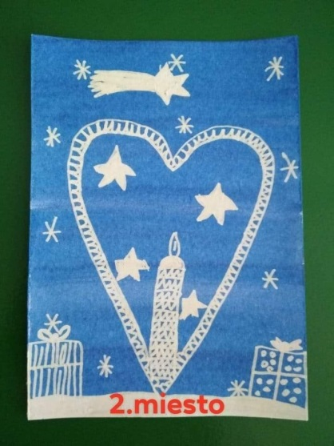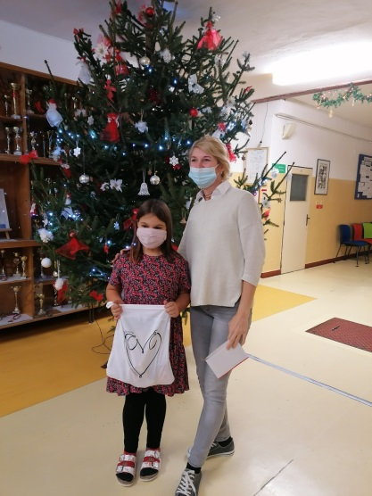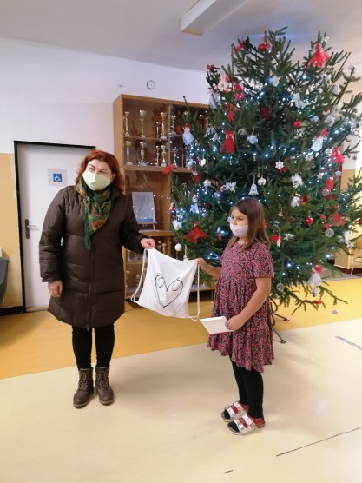
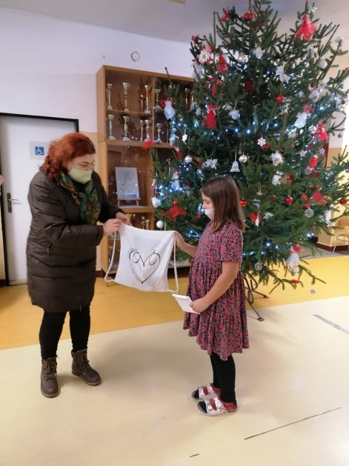
- Hračky pre deti z detského domova
Tak ako po minulé roky, aj tento raz sme na našej škole uskutočnili vianočnú zbierku hračiek pre deti z Detského domova Lastovička v Adamovských Kochanovciach a pre deti s narušenou komunikačnou schopnosťou zo ZŠ internátnej v Brezolupoch. Dúfame, že hračky, ktoré s láskou darovali naše deti, im vyčaria úsmev na tvári a potešia ich srdiečka. Ešte raz všetkým ďakujeme a prajeme krásne Vianoce plné lásky, radosti a pokoja. ZŠ Komenského
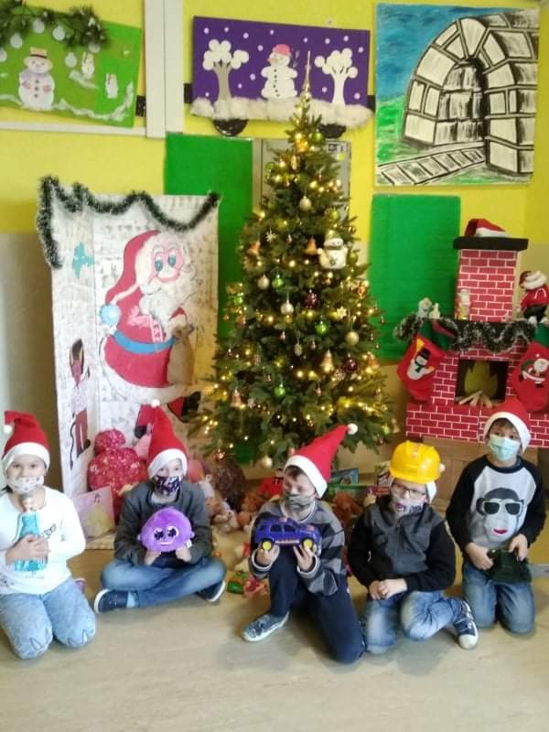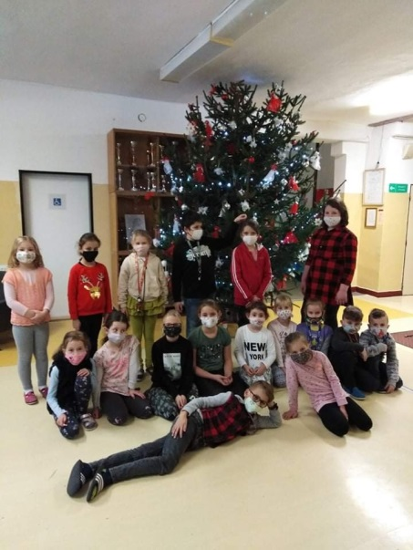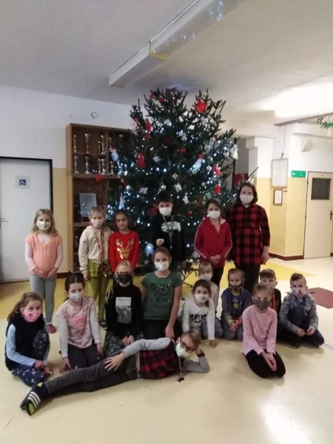
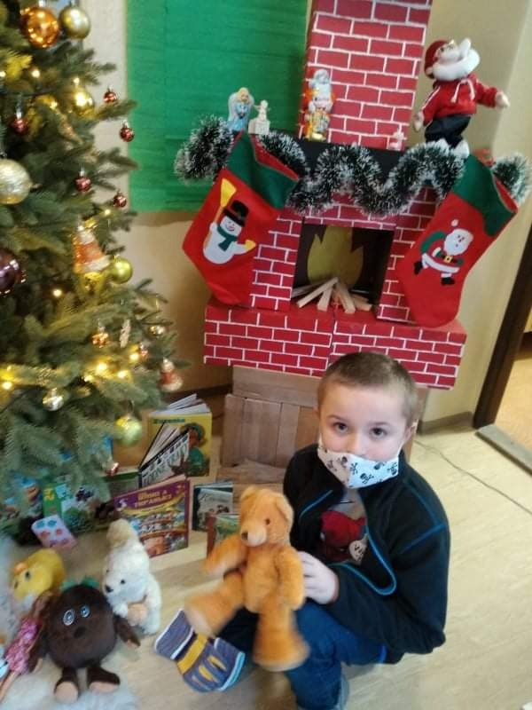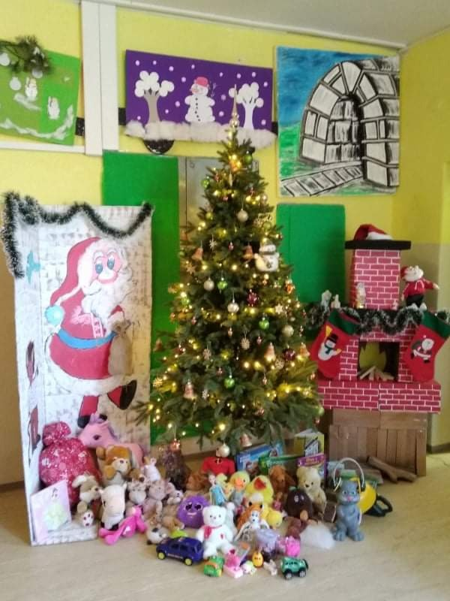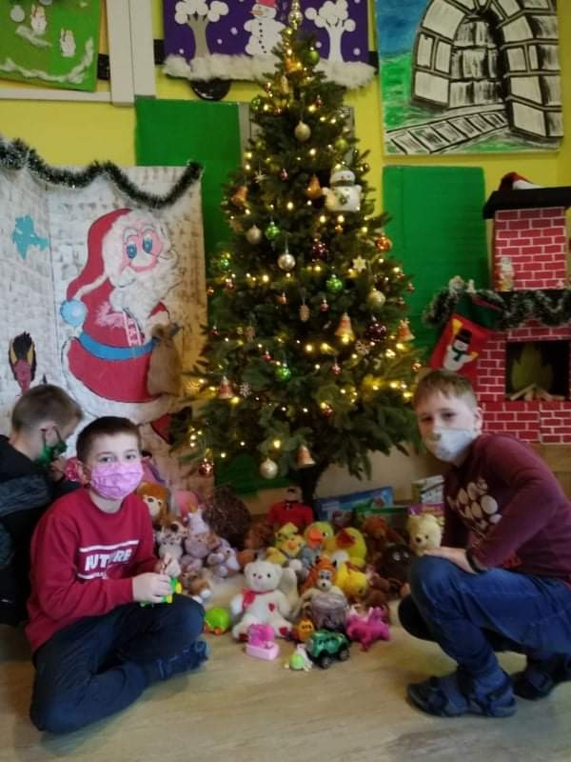
2
Vianoce
„Už sa blížia Vianoce, ten čas rýchlo letí, na stromčeku sviečky svietia, šťastím žiaria deti....“
Čas vianočný sa blíži a tak sa i naša škola odela do vianočného rúcha...

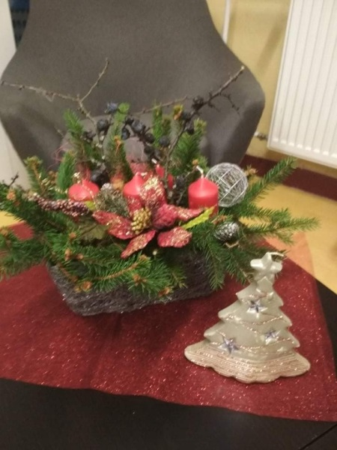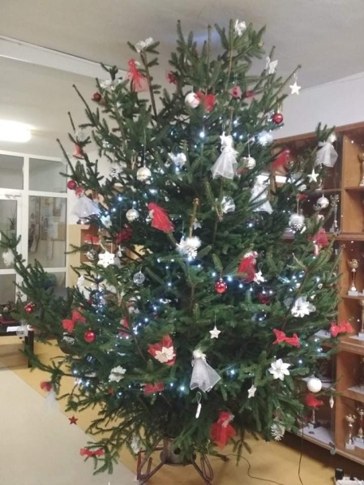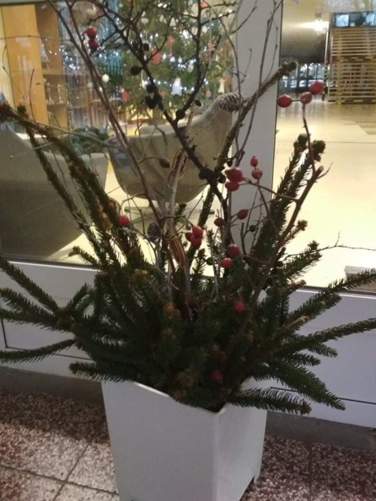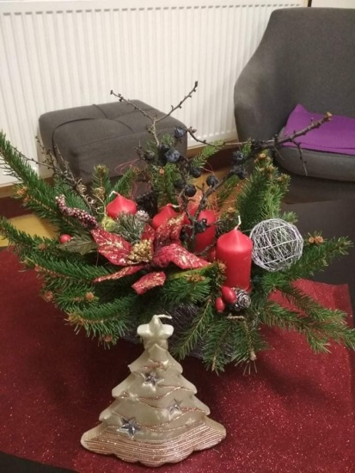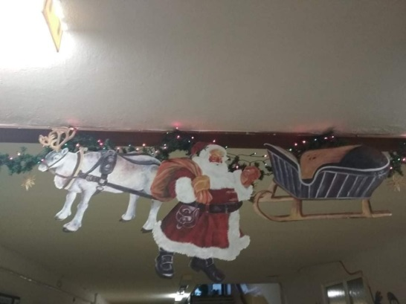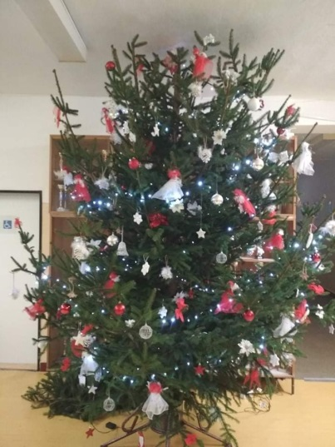
- Vyhodnotenie súťaže
V mesiaci október sa uskutočnilo školské kolo výtvarnej súťaže Príroda, životné prostredie a deti. Do súťaže sa zapojili žiaci 8.a 9.ročníka.
Na 1.m. sa umiestnili práce Tichá zátoka Vanesy Anovej a Nočná príroda-Clivota Emy Cabukovej
Na 2.m.- práce Slnečnica Olivera Kosíka, Prebúdzanie prírody Nikoly Kšinskej, Sen o záchrane prírody Emmy Bitarovskej
Na 3.m.-práce Živá voda Emy Liškovej, Rozhovory s prírodou Emy Titz a Premeny prírody Lenky Borikovej
Všetky tieto práce plus práce Príroda na zamyslenie Vanesy Tabodyovej a Lišiacka jeseň Sheily Štefánikovej postúpili do regionálneho kola do Trenčína, boli zaradené do 3.kategórie ZŠ.
Spomedzi 38 prác tejto kategórie boli v regionálnom kole ocenené práce našich žiačok
NIKOLA KŠINSKÁ, 8. ročník-Prebúdzanie prírody, ZŠ J. A. Komenského, Bánovce nad Bebravou, uč. Grmanová
VANESA ANOVÁ, 9. ročník-Tichá zátoka, ZŠ J. A. Komenského, Bánovce nad Bebravou
uč. Grmanová
Dievčatám srdečne gratulujeme!
- Zber papiera
Tohtoročný zber papiera sa skončil, výsledky sú nasledovné:
Celkovo sme vyzbierali 12011,5 kg papiera.
Na prvom stupni sa umiestnili:
1. miesto 4.A - vyzbierala 2217 kg (105,57 kg na žiaka)
2. miesto: 2.B - vyzbierala 1098 kg (64,59kg na žiaka)
3. miesto: 2.A - vyzbierala 1008 kg (56 kg na žiaka)

Na druhom stupni sa umiestnili:
1. miesto 5. ročník - vyzbieral 2108 kg (162,15 kg na žiaka)
2. miesto 9. ročník - vyzbieral 677 kg (37,61 kg na žiaka)
3. miesto 7. ročník - vyzbieral 957 kg (35,44 kg na žiaka)

Všetkým žiakom aj rodičom ďakujeme!
- Opätovný nástup žiakov 1.- 4. ročníka do školy.

Oznamujeme zákonným zástupcom žiakov 1.-4. ročníka, že od pondelka (30.11.2020) deti opätovne nastupujú na prezenčnú formu vyučovania v škole. Dieťa sa musí pri vstupe do budovy školy preukázať vyplneným tlačivom o bezinfekčnosti, ktoré je k dispozícii na webovej stránke školy. Žiaci 5.-9. ročníka sa naďalej vzdelávajú dištančnou formou.
Mgr. Martin Slovák (riaditeľ školy)
- Aktuálne tlačivo o bezinfekčnosti dieťaťa.
Upozorňujeme rodičov žiakov 1.-4. ročníka, aby nezabudli deťom vypísať pri opätovnom nástupe do školy dňa 30.11.2020 (pondelok) priložené tlačivo "Vyhlásenie zákonného zástupcu o bezinfekčnosti". Dieťa sa musí tlačivom preukázať pri vstupe do budovy školy a odovzdať ho triednemu učiteľovi, inak nemôže byť vpustené do budovy.
Vyhlásenie zákonného zástupcu o bezinfekčnosti dieťaťa.pdf
- Dôležitý oznam !!!

Vážení rodičia,
z dôvodu zabezpečenia ochrany zdravia žiakov a zamestnancov školy pred ochorením Covid - 19 Vám oznamujeme, že všetci žiaci školy prechádzajú od 24.11.2020 (utorok) do 27.11.2020 (piatok) vrátane na dištančnú formu vzdelávania. Opätovný návrat žiakov 1.-4. ročníka do školy bude 30.11.2020 (pondelok). Žiaci 5.-9. ročníka zostávajú až do odvolania doma a vzdelávajú sa naďalej dištančnou formou. K uvedenému opatreniu som sa rozhodol na základe výsledkov pozitívnych testov u viacerých zamestnancov školy. Napriek tomu sa snažíme aspoň o zabezpečenie dištančnej formy vzdelávania, ktorá je pre žiakov nevyhnutná.
Verím, že túto ťažkú situáciu spoločne zvládneme.
Mgr. Martin Slovák (riaditeľ školy)
- Oznam ohľadom stravovania !
Vážení rodičia a žiaci 1.- 4. ročníka,
oznamujeme Vám, že z organizačných dôvodov bude v piatok (20.11.2020) vydávaná v rámci obeda žiakom suchá strava. Výdaj stravy prebehne riadne v priestoroch školskej jedálne. Výdaj desiaty prebehne klasickou formou.
riaditeľ ZŠ

- Ospravedlňovanie neprítomnosti žiakov na dištančnom vzdelávaní.
Vážení rodičia,
v súvislosti s dochádzkou žiakov počas dištančného vzdelávania Vám chcem oznámiť nasledovné skutočnosti :
- dištančné vzdelávanie v plnej miere nahrádza prezenčnú formu vzdelávania
- dištančné vzdelávanie je povinné pre všetkých žiakov, ktorým bolo nariadené
- neúčasť žiaka na online hodine musí jeho zákonný zástupca ospravedlniť ( najlepšie vopred, najneskôr však do 3 dní u triedneho učiteľa žiaka )
- ospravedlnenie môže rodič vykonať elektronicky cez svoje konto v aplikácii Edupage, prípadne telefonicky, sms správou alebo e-mailom
- triedny učiteľ na konci každého týždňa upozorní zákonného zástupcu, že jeho dieťa vykazuje neospravedlnenú hodinu (alebo viac hodín) cez aplikáciu edupage prípadne inou dostupnou formou
- za neospravedlnenú hodinu sa bude považovať aj skutočnosť ak hodina prebehne vysvetlením učiva formou prezentácie (teda nie online) a žiak neodovzdá zadanú domácu úlohu prípadne materiál, ktorý mu bol zadaný na vypracovanie (napr. prac. list)
- v prípade, ak žiakovi vznikne v priebehu jedného kalendárneho mesiaca viac ako 15 neospravedlnených hodín, škola bude v zmysle zákona túto skutočnosť nútená oznámiť Úradu práce soc. vecí a rodiny
S úctou Mgr. Martin Slovák (riaditeľ školy)
- INFORMÁCIA
V nadväznosti na medializované informácie o zrušení dotácií na stravu (tzv. obedy zadarmo) pre všetky deti zatiaľ nedochádza k žiadnej zmene.
Od 1.1.2021 budú naďalej na poskytnutie dotácie na stravu oprávnené všetky deti pri splnení podmienok v zmysle zákona č. 544/2010 Z. z. o dotáciách v pôsobnosti MPSVaR SR v znení neskorších predpisov - viď informácia z ústredia práce, sociálnych vecí a rodiny. vedúca ŠJ
- Pokyny k nástupu žiakov do školy
Zákonný zástupca žiaka, ktoré navštevuje základnú školu, predloží, po celoplošnom testovaní pri prvom nástupe dieťaťa do ZŠ, "Vyhlásenie zákonného zástupcu o bezinfekčnosti". Tlačivo upravené v zmysle Uznesenia vlády SR č. 678/2020 z 22.10.2020 zverejní MŠ SR na svojom webovom sídle. (Po jeho zverejnení ho nájdete aj na stránke školy v časti Tlačivá a žiadosti. Základná škola nevyžaduje od zákonného zástupcu negatívny výsledok RT - PCR testu alebo antigénového testu certifikovaného na území EÚ na ochorenie COVID 19.
Na žiakov prvého stupňa ZŠ, ktorí majú nad desať rokov a nevedia sa preukázať negatívnym výsledkom RT - PCR testu alebo antigénového testu certifikovaného na území EÚ na ochorenie COVID 19, sa nevzťahuje bod A 1 ods. 13 a bod A 2 ods. 11 Uznesenia vlády SR č. 678/2020 (teda nemôžu sa zúčastňovať prezenčnej výučby v škole).
- Zmena termínov jesenných prázdnin
Vážení rodičia,
23. 10. 2020 minister školstva, vedy, výskumu a športu vydal rozhodnutie, ktorým v súlade so zákonom č. 245/2008 Z. z. o výchove a vzdelávaní (školský zákon) a o zmene a doplnení niektorých zákonov v znení neskorších predpisov rozhodol o novom termíne jesenných prázdnin, ktoré budú v dňoch 30. októbra, 2., 6, a 9. novembra 2020.
- Aktualizácia dištančného rozvrhu hodín 5.-9. roč.
Z dôvodu organizačných zmien aktualizujeme rozvrh dištančného vzdelávania pre 5.-9. ročník.
ROZVRH HODÍN - DIŠTANČNÉ VZDELÁVANIE od 26.10.2020.pdf
- Pokyny k dištančnému vzdelávaniu.
Važení rodičia, milí žiaci.
Chcem Vám touto cestou upresniť niekoľko faktov ohľadom dištančného vzdelávania žiakov 5.-9. ročníka :
- dištančné vzdelávanie v plnej miere nahrádza prezenčnú formu vyučovania
- žiaci sú povinní riadne sa zúčastňovať dištančného vzdelávania
- komunikácia s rodičmi a žiakmi prebieha v prvom rade cez aplikáciu Edupage ak to nie je možné tak cez portál bezkriedy.sk, cez e-mail, cez chat aplikáciu messenger prípadne telefonicky
- žiaci 5.-9. ročníka sa riadia novým rozvrhom pre dištančné vzdelávanie, ktorý je zverejnený na webovej stránke školy
- rozvrh bol upravený tak, aby priestor na vyučovanie dostali v prvom rade nosné predmety ako jazyky a matematika, potom prírodovedné a spoločenské predmety. Výchovné predmety sme zaradili okrajovo.
- niektoré z hodín dištančného vzdelávania budú prebiehať online formou (najmä cez aplikáciu ZOOM), ostatné hodiny offline formou (teda zadaním učiva a úloh cez portál Edupage). Pre online hodiny majú prednosť predmety ako slovenský jazyk a literatúra, matematika, anglický jazyk a druhý cudzí jazyk. Určite však online vyučovanie pre žiakov bude aj na hodinách geografie, dejepisu, fyziky, chémie alebo biológie.
- o konaní online hodiny upozorní žiakov príslušný vyučujúci minimálne deň vopred
- ak sa žiak nemôže zo zdravotných , alebo iných dôvodov online hodiny zúčastniť rodič ho vopred ospravedlní (napr. prostredníctvo Edupage, e-mailom alebo telefonicky) u príslušného vyučujúceho prípadne triedneho učiteľa
- všetky úlohy, ktoré budú žiakom zadávané na nasledujúci deň musia byť zadané najneskôr do 15.00 hod.
- akákoľvek komunikácia ohľadom vzdelávania by mala prebiehať v prvom rade cez učiteľa príslušného predmetu v triede, alebo tr. učiteľa (v nevyhnutnom prípade cez vedenie školy)
- rozhodli sme sa, že do jesenných prázdnin nebudeme žiakov hodnotiť známkami z učiva preberaného v prvom týždni dištančného vzdelávania
- po jesenných prázdninách sa však vrátime k riadnemu hodnoteniu žiakov známkami
- v prípade, ak má niektorý žiak výrazný problém s pripojením na internet alebo nemá doma dostatočné technické vybavenie prosím Vás aby ste danú skutočnosť čo najskôr oznámili triednemu učiteľovi, ktorý s Vami dohodne vyhovujúcu formu vzdelávania.

Verím, že náročné obdobie, ktoré je pred nami spoločne zvládneme !
S úctou Mgr. Martin Slovák (riaditeľ školy)

Oznam riaditeľa školy
Vážení rodičia!
Na základe pokynov ministerstva školstva a krízového štábu SR od pondelka, t.j. 26.10.2020 do 27.11.2020 prechádzajú žiaci 5. - 9. ročníka na dištančnú formu vzdelávania. Na webovej stránke bude zverejnený nový rozvrh, pre žiakov 5. - 9. roč., podľa ktorého bude dištančná výučba prebiehať. Začiatok dištančného vzdelávania bude v 5.-8. ročníku od 8:40 hod. do 14:00 hod., v 9. ročníku bude výnimka v piatok, kedy žiaci, ktorí sa učia nemecký jazyk budú začínať už o 7:45 hod. Žaci 1.-4. ročníka sa vyučujú prezenčnou formou v nezmenenom rozvrhu ako doposiaľ. ŠKD zostáva v prevádzke v rovnakom režime. Zdôrazňujeme, že vyučovanie sa neprerušuje, ale iba mení formu z prezenčného na dištančné na II. stupni ZŠ. Odporúčame v prípade nejasností komunikovať s triednym učiteľom, učiteľom daného predmetu a v krajnom prípade s vedením školy. Termín jesenných prázdnin sa presúva z 29. a 30.10.2020 (štvrtok, piatok) na 30.10 a 02.11.2020 (piatok, pondelok). Okrem toho pribudnú nové prázdniny v dôsledku celoplošného testovania a to 6.11 a 9.11. 2020 (piatok, pondelok).

- Jablkový deň
Vedeli ste o tom, že existuje Deň jabĺk ? Je to 21. október.
Jabĺčka si takýto deň určite zaslúžia, pretože patria medzi
najzdravšie druhy ovocia.
Pani učiteľky I. stupňa si pre svojich žiakov v tento deň pripravili
rôzne aktivity, ktoré súviseli s týmto chutným ovocím. Deti čakal kopec zábavy, poučenia,
doplňovačiek, spevu a samozrejme aj ochutnávky tohto zdravého ovocia.
Naším cieľom bolo nenásilným a hravým spôsobom podporovať u detí konzumáciu ovocia
a zeleniny.
Deti boli jablkovým dňom nadšené, veď maškrtiť sa dá i zdravo !
Vedeli ste o tom, že existuje Deň jabĺk ? Je to 21. október.Jabĺčka si takýto deň určite zaslúžia, pretože patria medzinajzdravšie druhy ovocia.Pani učiteľky I. stupňa si pre svojich žiakov v tento deň pripravilirôzne aktivity, ktoré súviseli s týmto chutným ovocím. Deti čakal kopec zábavy, poučenia,doplňovačiek, spevu a samozrejme aj ochutnávky tohto zdravého ovocia.Naším cieľom bolo nenásilným a hravým spôsobom podporovať u detí konzumáciu ovociaa zeleniny.Deti boli jablkovým dňom nadšené, veď maškrtiť sa dá i zdravo !
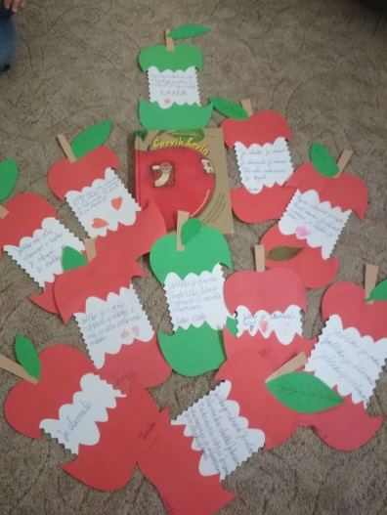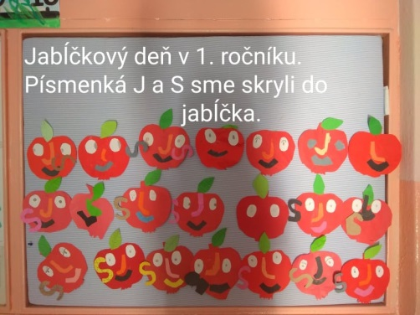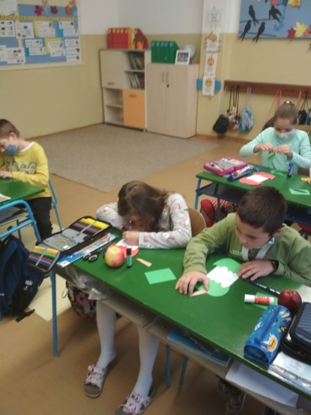
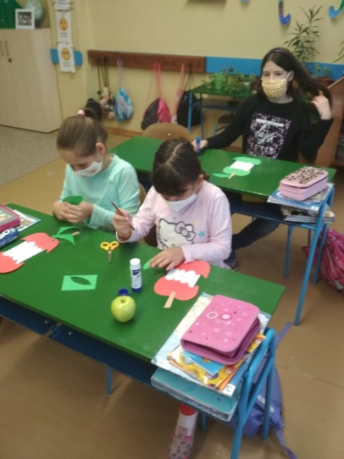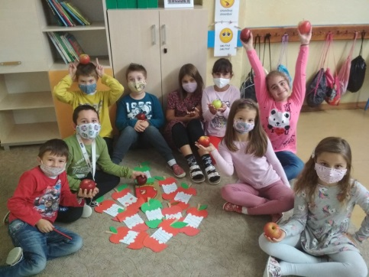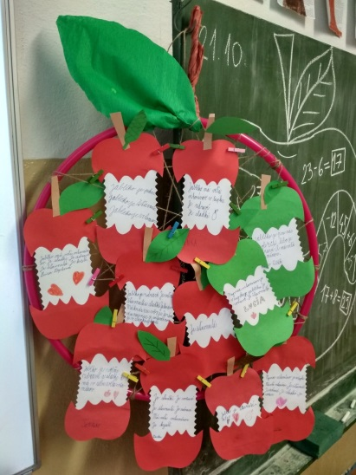

- Odmenení štvrtáci
Štvrtáci boli v knižnici odmenení za vypracovanie Osmijankových úloh.

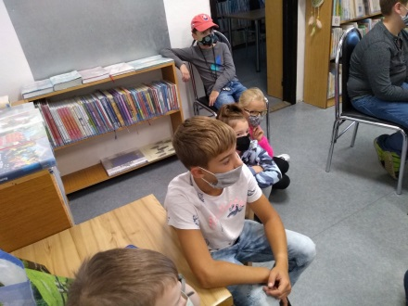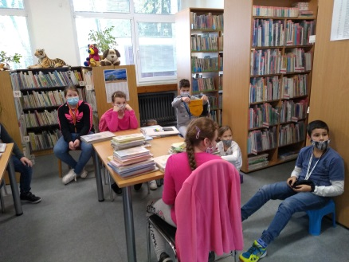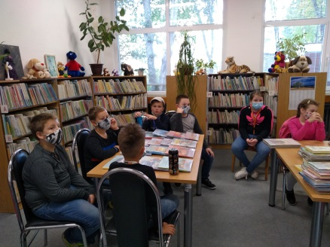

- Nadácia O2
Vďaka Férovej nadácií O2 využívame tablety na vyučovacích hodinách so žiakmi. Tento krát to boli žiaci prvého ročníka, ktorí si vyskúšali svoje vedomosti z matematiky a zo slovenského jazyka riešením úloh online. Cvičenia sa im veľmi páčili, výsledkami dokázali svoje vedomosti z preberaného učiva a už teraz sa tešíme na plnenie ďalších úloh.

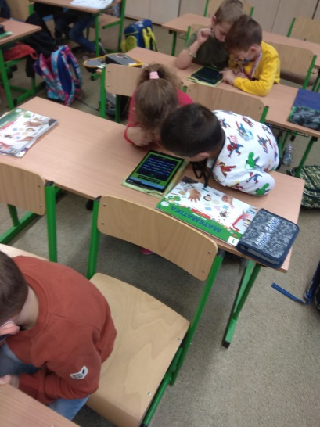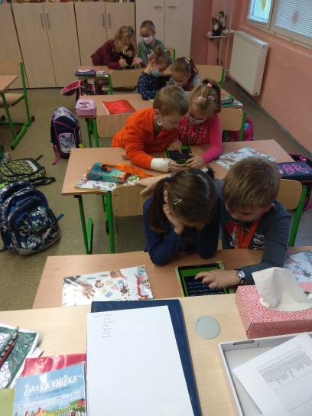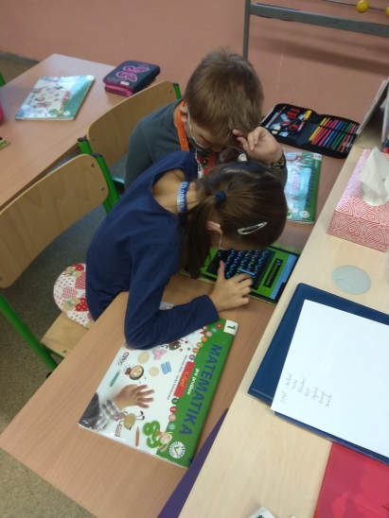
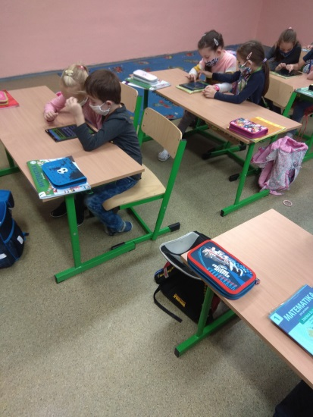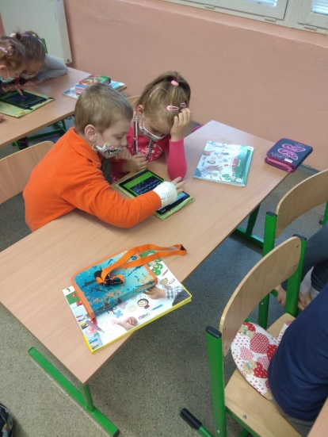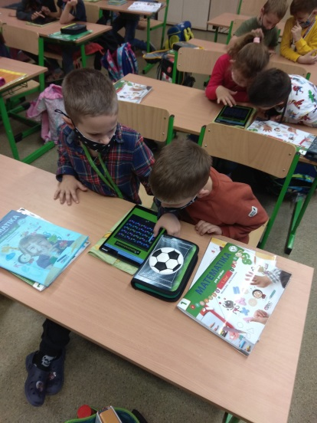
3
- Prerušenie prezenčného vyučovania v 6.-9. ročníku

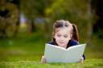
Riaditeľ školy oznamuje žiakom 6.-9. ročníka a ich zákonným zástupcom, že od stredy (21.10.2020) do piatku (23.10.2020) prerušuje prezenčné vyučovanie v uvedených ročníkoch. Nástup žiakov týchto ročníkov do školy bude upresnený v piatok prostredníctvom aplikácie EDUPAGE resp. cez web stránku školy. Vyučovanie v 6.-9. ročníku bude v týchto dňoch dočasne prebiehať dištančnou formou. Prosím zákonných zástupcov žiakov, aby dohliadli na účasť resp. zapojenie svojho dieťaťa do dištančného vzdelávania. Žiaci 1.-5. ročníka sa naďalej budú vzdelávať prezenčnou formou ako doposiaľ.
- OZNAM VEDÚCEJ ŠJ
Vedúca ŠJ oznamuje žiakom 6. až 9. ročníka, že dňa 21.10.2020 (t.j. v stredu) nebudú žiaci odhlásení z obeda, z dôvodu zakúpenia potravín, nakoľko ich nákup už nebolo možné stornovať. Prosím žiakov, aby sa v uvedený deň t.j v stredu v čase od 12.30 do 13.30 hod. prišli do školskej jedálne naobedovať.
Nasledujúce dni 22.10.2020 až 23.10.2020 sú žiaci už automaticky zo stravy odhlásení.
Za pochopenie veľmi pekne ďakujem.
vedúca ŠJ

- Aktuálny oznam pre rodičov.

Vážení rodičia,
niektorí z Vás sa na nás obracajú so žiadosťou o radu ako postupovať v súčasnej situácii, keď sa v našom meste vyskytlo opäť viacero prípadov ochorenia COVID -19. Situácia určite nie je jednoduchá pre nikoho z nás a všetci by sme sa radi vrátili ku tradičnému priebehu organizácie výchovy a vzdelávania v našej škole. Niektorí z Vás sa nás pýtajú či majú posielať deti do školy, ak sa stretli s pozitívne testovanou osobou. Chcem Vás požiadať v prvom rade o vysokú mieru zodpovednosti voči ostatným žiakom a zamestnancom školy. Podľa nášho názoru je zodpovednejšie nechať dieťa doma na čas pokiaľ sa skutočne testom nepreukáže, že Vy, alebo Vaši rodinní príslušníci ste negatívni na uvedený vírus. Ide o naše dôrazné odporúčanie, nie však nariadenie. Prosím Vás hlavne o dôslednú komunikáciu s triednym učiteľom, prípadne vedením školy, tak aby sme vedeli operatívne reagovať. V prípade, že musíte dieťa nechať doma, všetky úlohy a zadania, ktoré deti preberajú v škole Vám budú posielané cez aplikáciu Edupage. Pevne verím, že budeme všetci zodpovední a nebudeme navzájom ohrozovať chod našej školy. Budeme radi, ak sa súčasná situácia čo najskôr dostane do normálu a my všetci spoločne budeme môcť vykonávať našu prácu bez nepríjemných obmedzení.
S úctou
Mgr. Martin Slovák (riaditeľ školy)
- Komiksy pre žiakov
V utorok (13.10.2020) nás veľmi milo prekvapili dámy z občianskej iniciatívy Pre Bánovce - p. Rešetková a p. Bieliková. Našim žiakom priniesli štyri nové knihy s tematikou novembrovej Nežnej revolúcie z roku 1989. Zaujímavosťou je, že knihy sú písané pre študentov príťažlivou formou komiksu. Prinášajú štyri príbehy od rôznych autorov z uvedeného obdobia. Knižky budú slúžiť našim žiakom na druhom stupni, ktorí z nich budú môcť získať informácie na hodinách občianskej náuky, dejepisu, ale aj slovenského jazyka. Sme radi, že aj takouto formou môžu naši žiaci získavať informácie z dôležitého obdobia našich dejín.

- Sprísnenie opatrení od 12.10.2020

Oznamujeme všetkým rodičom žiakov že od pondelka (12.10.2020) dochádza v organizácii vyučovania k nasledovným zmenám prijatých na základe usmernení MŠVVaŠ SR :
- činnosť všetkých záujmových krúžkov bez ohľadu na zameranie je pozastavená do odvolania
- nosenie rúšok v celej budove školy je povinné pre všetkých žiakov
- súkromná ZUŠ MUZETA, ktorá pôsobí v priestoroch našej ZŠ prerušuje svoju prezenčnú formu vyučovania do odvolania
- stále platí zákaz vstupu rodičov a cudzích osôb do budovy školy (výnimku musí potvrdiť riaditeľ školy)
- Zasadnutie Rady rodičov.

Dňa 08.10.2020 prebehlo za dodržania sprísnených hygienických opatrení prvé zasadnutie Rady rodičov v školskom roku 2020/2021. Na zasadnutí sa zúčastnilo 10 z 12 členov rady. Hlavným bodom programu zasadnutia bola voľba nového vedenia Rady Rodičov. Za predsedníčku rady bola zvolená Ing. Eleonóra Gašpáreková PhD., podpredsedom rady sa stal p. Tomáš Pecháč a pokladníčkou p. Lenka Gieciová. Rada rodičov na uvedenom zasadnutí schválila aj návrh príspevku ZRPŠ pre školský rok 2020/21 vo výške 14,- € na žiaka. Uvedený príspevok prosím uhraďte v hotovosti prostredníctvom triednych učiteľov svojich detí do konca mesiaca október.
Mgr. Martin Slovák (riaditeľ ZŠ)

- Zber papiera
Dňa 5.10. sa začal zber papiera, ktorý bude trvať do 31.10. Papier noste, prosím, zviazaný pri zadný vchod v čase od 13:30 do 16:30.
- Nadácia O2 - stolnotenisový turnaj
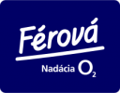
Stolnotenisový turnaj
To, že žiaci našej školy milujú stolný tenis sme sa mohli presvedčiť aj vo štvrtok, 30.9.2020, keď sa na základnej škole J. A. Komenského uskutočnil stolnotenisový turnaj. Jeho hlavným organizátorom bol p. učiteľ Kajan, ktorý za prísnych hygienických podmienok tento turnaj zrealizoval ako jednu z aktivít Férovej Nadácie O2, v ktorej sme uspeli a získali 14 ks tabletov. Pôvodným zámerom bolo usporiadať tento turnaj aj s rodičmi, tak ako minulý rok. Odozvy naň boli veľmi pozitívne a preto sme chceli realizovať aj druhý ročník. Okolnosti nás však prinútili zmeniť náš plán a prispôsobiť ho aktuálnym možnostiam. Konečné poradie výsledkov bolo nasledovné:
1.miesto – Martin Pupala
2.miesto – Dávid Urban
3.miesto – Tobias Országh
3.miesto – Martin Kardoš
Víťazom srdečne blahoželáme.
Ďalšou aktivitou, ktorú žiaci počas turnaja realizovali, bolo nasnímanie a nafotenie záberov z turnaja pomocou tabletov, ktoré sa nachádzajú aj vo fotoalbume. Tieto zábery využijú aj na hodinách informatiky, kde budú s tými tabletami pracovať, upravovať fotografie, učiť sa s nimi pracovať v prípade online vyučovania.
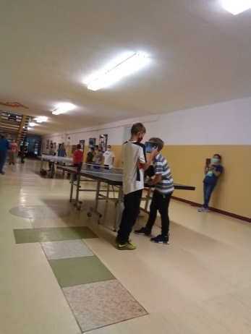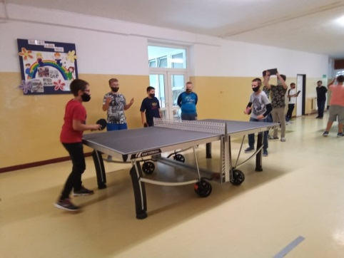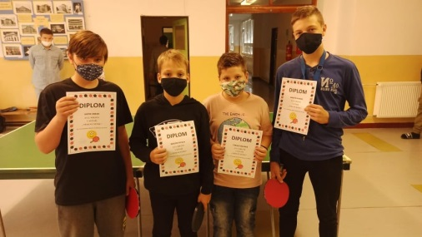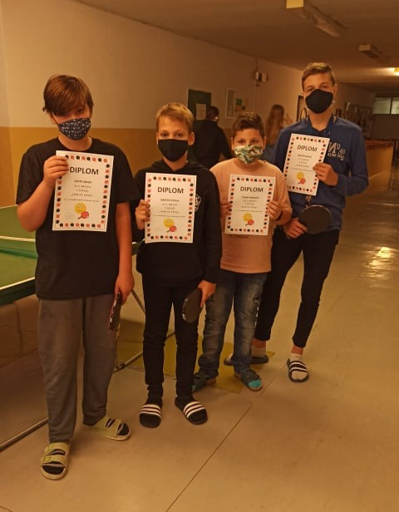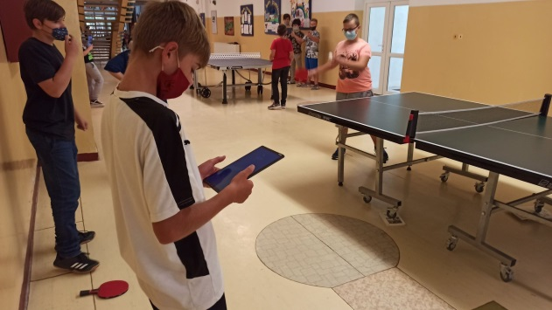
9
- Začiatok krúžkovej činnosti

Vážení rodičia,
nakoľko MŠVVaŠ SR vzhľadom k súčasnej situácii ohľadom vývoja šírenia ochorenia COVID -19 nám dôrazne neodporúča prevádzkovať krúžky športového zamerania, ich činnosť bude do odvolania riaditeľom školy pozastavená. Jedná sa o krúžky, ktoré mali prebiehať v priestoroch telocvične (futbal, badminton, svet športu a vybíjaná). Ostatná krúžková činnosť bude riadne prebiehať za dodržania sprísnených hygienických pravidiel v triedach a učebniach školy príp. vo vonkajšom areáli. Bližšie pokyny dostanú žiaci prostredníctvom vedúcich krúžkov.
riaditeľ školy
- Škola v prírode

Štvrtáci našej školy strávili týždeň v ŠvP Twistovo v Oliwaresorte Trenčianska Teplá. Vyučovanie v triede vymenili za pobyt v prírode, prechádzky po náučných chodníkoch a športoviská. Každý deň sa deťom o zábavu a relax postarali kreatívni animátori, ktorí im pripravili množstvo hier a naučili rôzne choreografie.V tímoch, vo dvojiciach, ale aj samostatne si mohli zasúťažiť a predviesť svoju zručnosť, fantáziu ale aj vedomosti z rôznych oblastí. Súčasťou každého dňa bol tanec a pohyb v prírode. Nechýbalo ani opekanie chutných špekáčikov.
Škola v prírode splnila svoj cieľ. Bohaté zážitky, ktoré si deti odniesli im budú pripomínať fotografie, ktorých nebolo málo. Pred odchodom ešte posledné spoločné foto s animátormi a pánom Voštinárom, ktorý po celý týždeň dohliadal na to, aby bolo všetko v poriadku. V krásnom prostredí sme si príjemne oddýchli, načerpali nové sily, utužili priateľstvá a celý pobyt prispel k upevneniu kultúrno – spoločenských návykov.

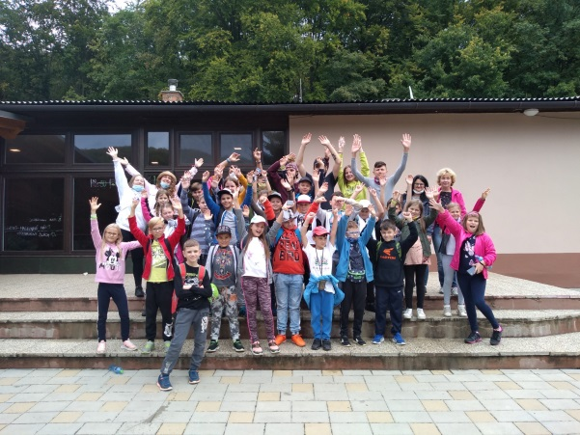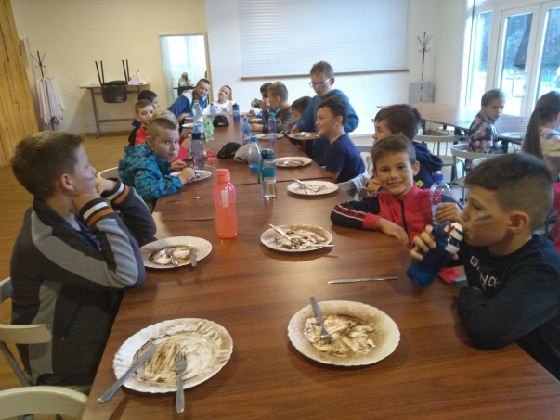
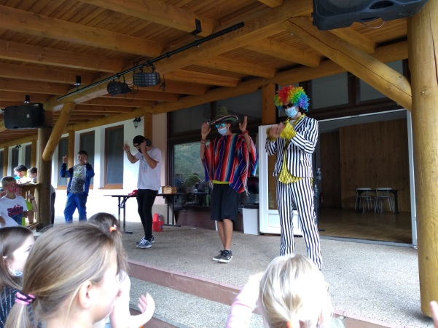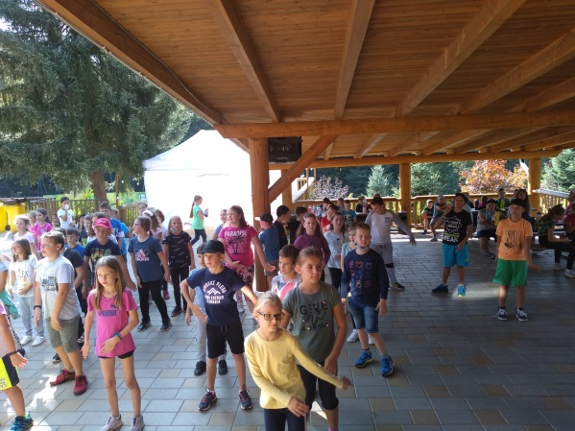
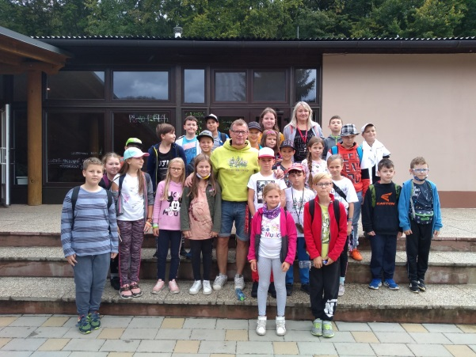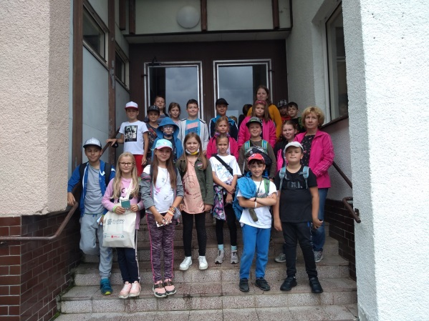

2
- Oznámenie
V súvislosti s opatreniami RÚVZ v Trenčíne na obmedzenie šírenia ochorenia COVID-19 môže byť na adresu školy doručená žiadosť o poskytnutie osobných údajov zamestnancov, žiakov a ich zákonných zástupcov. V takomto prípade je škola oprávnená a povinná poskytnúť údaje dotknutých osôb Regionálnemu úradu verejného zdravia v nevyhnutnom rozsahu. Bližšie informácie o prípadnom poskytnutí osobných údajov a právne odôvodnenie si môžete prečítať v priloženom dokumente.
Za pochopenie ďakujeme. S úctou vedenie ZŠ.
Oboznamenie_pre_dotknute_osoby.pdf​​​​​​​
- Férová nadácia O2
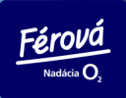
Mimoriadny zamestnanecký grantový program - Férová nadácia O2
Neustále sa snažíme spríjemniť našim žiakom prostredie, v ktorom sa vzdelávajú. Okrem exteriéru sa snažíme vynoviť a zatraktívniť, interiér a modernizovať učebne. Hľadáme možnosti a spôsoby ako urobiť školu príťažlivejšou a zaujímavejšou pre žiakov a ich rodičov.
Vieme všetci veľmi dobre, čo sa v posledných mesiacoch odohráva nielen v našej spoločnosti ale na celom svete. Tieto udalosti nás nútili hľadať možnosti ako zlepšiť celý náš doterajší vzdelávací systém a nastoliť zmeny, prispôsobiť sa novej situácií. Zapojili sme sa do projektu nadácie O2, v ktorej sme uspeli a podarilo sa nám zakúpiť 14 tabletov. Tie budú využívané na hodinách prvého i druhého stupňa, napríklad geografie, dejepisu... Tablety sú určené aj žiakom počas dištančného vzdelávania, ktorí sú v hmotnej núdzi, z viacpočetných rodín a žiaci so ŠVVP - integrovaní. Z dôvodu dodržiavania opatrení, ktoré nám boli nariadené ministerstvom školstva namiesto spoločnej športovej akcie učiteľov, žiakov a rodičov, zrealizujeme stolnotenisový turnaj medzi žiakmi školy. V rámci projektového vyučovania žiaci spracujú krátku reportáž z turnaja pomocou nových tabletov. Tešíme sa na športovú akciu. O jej výsledku vás budeme informovať na facebookovej stránke školy a na našom webe.

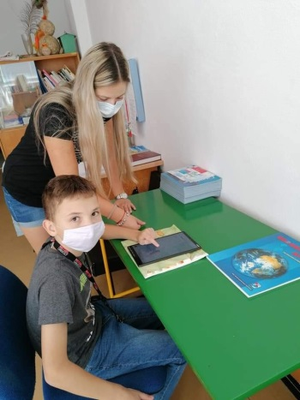
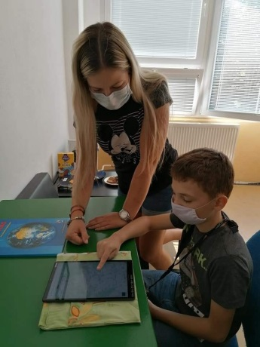
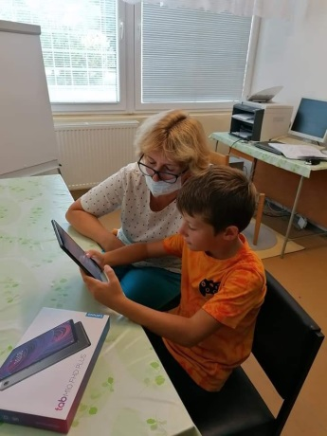
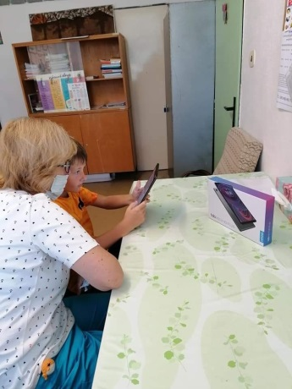

- Zbierka Biela pastelka
V piatok sa na našej škole uskutoční každoročná humanitná zbierka Biela pastelka. Na to, aby ste pomohli nevidiacim a slabozrakým na Slovensku zlepšiť kvalitu ich života, stačí priniesť si v tento deň peniaze a prispieť do pokladničky, ktorú vám do triedy prinesú naše dobrovoľníčky. Suma je na vás, avšak symbol bielej pastelky dostanete iba pri sume minimálne 1€. Vyčarujte úsmev na tvári sebe aj iným.
- Praktické účelové cvičenie a didaktické hry v prírode.
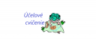
Oznamujeme rodičom, že dňa 11.09.2020 (v piatok) sa žiaci zúčastnia praktického účelového cvičenia (5.-9. ročník) a didaktických hier v prírode (1.-4. ročník). Je vhodné aby žiaci prišli do školy v športovom oblečení s vhodnou obuvou do prírody. Nezabudnite prosím na pitný režim !!! V prípade nepriaznivého počasia sa žiaci budú vyučovať podľa klasického rozvrhu hodín.
vedenie školy
- Zoznam krúžkov v šk. roku 2020/2021
Názov Popis Vedúci krúžku
Z každého rožku trošku 1.-2. roč. Mgr. Jana Motusová
Vybíjaná a pohybové hry 3.-5. roč. Mgr. Zuzana Miksová
Stolný tenis 5.-9. roč. Mgr. Boris Kajan
Riešenie matematických problémov 5.-9. roč Mgr. Marcela Slobodová
Bedmintonový krúžok 5.-9. roč. Anton Balažovič
Svet športu 5.-9. roč. Mgr. Ľubomír Bacho
Futbalový krúžok 1.-5. roč. Mgr. Martin Slovák
Umelecký prednes 1.-9. roč. Mgr. Marcela Slížiková
Školský časopis 5.-9. roč. Mgr. Marcela Slížiková
- Prieskum záujmu o diétne stravovanie
V školskej jedálni sa môžu pripravovať diétne jedlá pre deti a žiakov, u ktorých, podľa posúdenia odborného ošetrujúceho lekára, zdravotný stav vyžaduje osobitné stravovanie. (diéta: diabetická, žalúdočná šetriaca a bezlepková) V prípade záujmu o diétne stravovanie informujte triedneho učiteľa najneskôr do 9. septembra 2020. Na základe výsledkov prieskumu a zistenia počtu detí Mesto Bánovce nad Bebravou rozhodne o najvhodnejšej forme stravovania a ďalších podmienkach, o ktorých vás budeme následne informovať. vedúca ŠJ
- Pokyny riaditeľa ZŠ k otvoreniu šk. roka 2020/21

Riaditeľ ZŠ vydáva v zmysle usmernenia MŠVV a Š SR o Organizácii a podmienkach výchovy
a vzdelávania v základných školách pre školský rok 2020/2021 nasledovné pokyny :
1. Pokyny pre zákonných zástupcov detí :
- Zákonný zástupca dieťaťa zodpovedá za dodržiavanie hygienicko-epidemiologických opatrení
pri príchode žiaka do základnej školy a pri odchode žiaka zo základnej školy resp. školského klubu detí
(nosenie rúšok, dodržiavanie odstupov, dezinfekcia rúk v zmysle aktuálnych opatrení ÚVZ SR).
- Zabezpečí pre svoje dieťa každý deň dve rúška (jedno náhradné, musí mať pri sebe v prípade
potreby) a papierové jednorazové vreckovky.
- Dodržiava pokyny riaditeľa školy, ktoré upravujú podmienky prevádzky konkrétnej základnej
školy a školského klubu detí na školský rok 2020/2021.
- Predkladá pri prvom nástupe žiaka do základnej školy zdravotný dotazník a vyhlás
enie zákonného zástupcu dieťaťa pred začiatkom školského roka 2020/21 (viď. príloha č. 1 tohto
dokumentu) a vyhlásenie zákonného zástupcu o bezinfekčnosti (viď príloha č. 2 tohto dokumentu).
Pri každom ďalšom prerušení dochádzky žiaka do základnej školy v trvaní viac ako tri dni predkladá
písomné vyhlásenie o tom, že žiak neprejavuje príznaky prenosného ochorenia a nemá nariadené
karanténne opatrenie.
- V prípade, že u dieťaťa je podozrenie alebo potvrdené ochorenie na COVID-19, bezodkladne
o tejto situácii informuje príslušného vyučujúceho a riaditeľa školy. Povinnosťou zákonného zástupcu
je aj bezodkladne nahlásenie karantény, ak bola dieťaťu nariadená lekárom všeobecnej zdravotnej
starostlivosti pre deti a dorast alebo miestne príslušným regionálnym hygienikom. Za týchto
podmienok je dieťa zo školy vylúčené.
- Dochádzka do školy pre žiakov je povinná.
2. Doba prevádzky školy :
Nástup detí do školy a školské vyučovanie sa začína dňa 02. septembra 2020. Škola bude pre
žiakov a verejnosť otvorená počas dní školského vyučovania v čase od 05.45 hod. do 16.30 hod.
3. Ranný zdravotný filter žiakov
Bude prebiehať v mesiaci september 2020 každý vyučovací deň v čase od 05.45 hod. do 7.40 hod.
nasledovným spôsobom :
a) Zákonný zástupca odovzdá dieťa pred vchodom do budovy školy. Poverenému zamestnancovi
školy odovzdá čestné prehlásenie (príloha č.1 tohto dokumentu) aj vyhlásenie o zdravotnej spôsobilosti dieťaťa (príloha č. 2 tohto dokumentu). Zákonný zástupca do budovy školy nevstupuje !!!
b) Žiaci 1.-4. ročníka vstupujú do budovy školy cez hlavný vchod školy (ulica J. A. Komenského) s rúškom na tvári. Žiaci 5.-9. ročníka vstupujú do budovy školy cez zadný vchod školy (ulica Matice Slovenskej) s rúškom na tvári. Pri vchode im poverený zamestnanec školy odmeria telesnú teplotu a dieťa si dezinfikuje ruky pripraveným dezinfekčným roztokom.
c) Dieťa pristúpi k dezinfekcii rúk dezinfekčným prostriedkom pripraveným školou pod dozorom pracovníka školy na to určeného.
d) Po svojom príchode do školy v čase od 5.45 hod. do 7.30 hod. sa dieťa prezuje a odloží si osobné veci vo svojej skrinke. Následne sa odoberie do príslušného oddelenia ŠKD, tak ako to určí vedúca ŠKD. Ak dieťa nenavštevuje školský klub detí po prezutí sa odoberie priamo do svojej triedy, ktorú určí zástupkyňa riaditeľa školy, kde si ho prevezme tr. učiteľ prípadne príslušný vyučujúci.
e) Po skončení vyučovania dieťa odchádza domov buď samo (na základe informovaného súhlasu), alebo v sprievode zákonného zástupcu, ktorý si ho vyzdvihne pred budovou školy. Zákonný zástupca do budovy školy nevstupuje !!!
4. Výchovno – vzdelávací proces
a) Bude prebiehať podľa riadne stanoveného harmonogramu (rozvrh hodín, prestávky) prijatého pedagogickou radou školy.
b) Školské vyučovanie začína každý pracovný deň o 07.45 a končí sa najneskôr o 14.10 hod.
c) V čase od 02.09.2020 do 14.09.2020 je používanie rúšok/štítov v interiéri školy resp. školskej jedálne a školského klubu detí povinné pre všetkých žiakov 2. stupňa, pedagogických zamestnancov, odborných zamestnancov a nepedagogických zamestnancov. Pre žiakov 1. stupňa je nosenie rúška v príslušnej triede odporúčané, v ostatných priestoroch školy sú rovnako povinní nosiť rúško.
d) Zasadací poriadok žiakov v príslušnej triede určí triedny učiteľ. Žiaci sú povinní ho rešpektovať.
e) Rozvrh hodín bude žiakom predložený v prvý vyučovací deň po príchode do školy a bude zverejnený aj na webovej stránke školy.
f) Telocvičňa a ostatné vnútorné priestory určené na pohyb a šport sa do 20.09.2020 nebudú používať. Ak to počasie bude umožňovať vyučovací proces v predmetoch Telesná a športová výchova a Tanečná a gymnastická príprava bude prebiehať vo vonkajších priestoroch areálu školy.
5. Hygienické zásady pri používaní toaliet žiakmi a v triedach :
a) Používať toaletu môžu naraz najviac dvaja žiaci (žiačky).
b) Žiaci budú na toaletu púšťaní aj v priebehu vyučovania ak to bude potrebné a nevyhnutné.
c) Po použití toalety je žiak povinný po sebe riadne spláchnuť, umyť si ruky s použitím pripraveného dezinfekčného prostriedku a utrieť sa do pripravenej jednorazovej papierovej utierky.
d) V triede sa snaží vyučujúci zabrániť priamemu kontaktu žiakov a zbytočnému približovaniu sa žiakov k sebe. Pri opustení triedy a pohybe po chodbách a iných priestoroch v škole sú všetci povinní mať rúško na tvári.
6. Školský klub detí :
ŠKD bude fungovať denne v čase od 5.45 hod. do 7.30 hod. („ranná družina“) a v čase od 11.20 hod. do 16.30 hod. („poobedná družina“). Rozdelenie detí do príslušných oddelení určí vedúca ŠKD v spolupráci so zástupkyňou riaditeľa školy a vedúcou MZ ŠKD.
7. Stravovanie v školskej jedálni :
Žiaci majú nárok na stravovanie v školskej jedálni za dodržania podmienok, ktoré určí riaditeľ školy v spolupráci s vedúcou školskej jedálne. Deťom sa bude podávať strava dvakrát denne. Desiata v čase od 9.25 hod. do 9.40 hod. a obed v čase od 11.20 hod. do 13.30 hod. Časový harmonogram výdaja stravy pre jednotlivé triedy a oddelenia ŠKD určí vedúca školskej jedálne v spolupráci so zástupkyňou riaditeľa školy. Desiatu si deti odoberú v školskej jedálni a skonzumujú v príslušnej triede. Obed bude vydávaný v školskej jedálni za účasti dozor konajúcich učiteľov, ktorí budú žiakov usmerňovať (výdaj polievky, príborov, zasadací poriadok atď.).
8. Určenie dozor konajúcich zamestnancov :
Zástupkyňa riaditeľa školy pripraví na mesiac september harmonogram pedagogických dozorov na chodbách a v jedálni školy. Všetci zamestnanci školy sú povinní uvedený harmonogram riadne dodržiavať. Harmonogram dozorov bude zverejnený v zborovni školy.
9. Pracovná doba a evidencia pracovného času :
0a) Učitelia – pracovná doba každého učiteľa sa riadi podmienkami ustanovenými v pracovnom poriadku zamestnávateľa. Učiteľ je povinný byť na pracovisku v čase od 7.00 hod. do 13.30 hod. (2 hod. môže vykazovať ako prácu na doma). Každý učiteľ je povinný si viesť evidenciu pracovného času a v posledný pracovný deň príslušného mesiacu túto odovzdať zástupkyni riaditeľa školy.
b) Vychovávateľky – pracovná doba vychovávateliek bude rozdelená na dobu od 5.45 hod. – do 7.30 hod. (tzv. ranná časť zmeny), dobu od 11.00 hod. – do 16.30 hod. (tzv. poobedná časť zmeny) a na prácu na doma v trvaní maximálne 45 minút. Evidenciu pracovného času vypĺňajú a odovzdávajú zástupkyni riaditeľa školy tak ako ostatní pedagogickí zamestnanci.
c) Nepedagogickí zamestnanci (s výnimkou upratovačiek) – riadia sa pracovnou náplňou a pracovnou dobou tak, ako im určuje pracovný a organizačný poriadok školy. Každý nepedagogický zamestnanec je povinný si viesť evidenciu pracovného času a v posledný pracovný deň príslušného mesiacu túto odovzdať zástupkyni riaditeľa školy.
d) Upratovačky – pracovná doba upratovačiek bude pre mesiac september 2020 dohodnutá individuálne pre každú zamestnankyňu.
10. Pracovno – právne vzťahy :
- Zamestnanci školy plnia svoje pracovné povinnosti osobne na pracovisku podľa pracovnej zmluvy a pracovnej náplne.
- Ak niektorý zo zamestnancov zo subjektívnych dôvodov (obava z nákazy, nepodložená klinickými príznakmi) odmieta vykonávať pracovnú činnosť osobne a na pracovisku, zamestnávateľ môže:
- sa dohodnúť so zamestnancom na čerpaní dovolenky ( § 111 ods. 1 Zákonníka práce) alebo
- ospravedlniť neprítomnosť zamestnanca na pracovisku bez náhrady mzdy (tzv. prekážka v práci na strane zamestnanca) podľa § 141 ods. 3 písm. c) Zákonníka práce.
11. Pri podozrení na ochorenie :
- Nikto s príznakmi infekcie dýchacích ciest, ktoré by mohli zodpovedať známym príznakom COVID-19 (zvýšená telesná teplota, kašeľ, zvracanie, kožná vyrážka, hnačky, náhla strata chuti a čuchu, iný príznak akútnej infekcie dýchacích ciest) nesmie vstúpiť do priestorov základnej školy a školského klubu detí.
- Ak žiak v priebehu dňa vykazuje niektorý z možných príznakov COVID-19, bezodkladne si nasadí rúško a je nutné umiestniť ho do samostatnej izolačnej miestnosti a kontaktovať zákonných zástupcov, ktorí ho bezodkladne vyzdvihnú.
- Ak sa u zamestnanca základnej školy alebo školského klubu detí objavia príznaky nákazy COVID – 19 v priebehu jeho pracovného dňa, bezodkladne o tom informuje riaditeľa školy a opustí školu v najkratšom možnom čase s použitím rúška.
- V prípade podozrivého žiaka alebo pracovníka sa riadi škola usmerneniami z tzv. Oranžovej fáze dokumentu vydaného MŠVV a Š SR zo dňa 18.08.2020.
V Bánovciach nad Bebravou dňa 27.augusta 2020

Mgr. Martin Slovák riaditeľ školy
- Oznam pre rodičov !!!

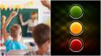
Vážení rodičia,
Vzhľadom k opatreniam zamedzujúcim šírenie ochorenia COVID-19, ktoré prijalo MŠVVaŠ SR v súvislosti so začiatkom nového šk. roka 2020/2021 dovoľujeme si Vás upozorniť na nasledovné :
- Šk. vyučovanie začína dňa 02. septembra (streda) s nástupom žiakov do školy o 08.00 hod. Pre žiakov 1.-4. ročníka vymedzujeme vchod od ulice J. A. Komenského (od škôlky) a pre žiakov 5.-9. ročníka vymedzujeme vchod od ul. Matice Slovenskej. Prosíme o dodržanie uvedeného, aby sme mohli bezproblémovo vykonať u detí tzv. "ranný filter" (kontrola teles. teploty, rúšok a prevzatie tlačív poverenými zamestnancami školy).
- Každé dieťa musí mať so sebou dve rúška na prekrytie tváre (jedno náhradné si ponechá v skrinke) a balíček papierových vreckoviek.
- Každé dieťa musí so sebou priniesť dve tlačivá podpísané svojim zákonným zástupcom.
tlačivo 1 : Dotazník a vyhlásenie zákonného zástupcu o zdravotnom stave dieťaťa
tlačivo 2 : Vyhlásenie o bezinfekčnosti
Obe tieto tlačivá nájdete na našej webovej stránke v menu "Navigácia" vľavo dole pod priečinkom "Tlačivá a žiadosti", prípadne kliknite na nasledovný link : https://zskombn.edupage.org/text14/.
- Dôrazne upozorňujeme, pokiaľ dieťa nebude mať vyplnené tieto tlačivá nebude môcť byť vpustené do priestorov Základnej školy !!! (bude poslané späť domov).
- Hromadné otvorenie školského roku sa neorganizuje pre 2.-9. ročník. Žiaci týchto ročníkov budú mať otvorenie školského roka prostredníctvom školského rozhlasu vo svojich triedach spolu so svojim triednym učiteľom (bez prítomnosti zákonných zástupcov).
- Žiaci 1. ročníka absolvujú hromadné otvorenie školského roka za prítomnosti svojich zákonných zástupcov v exteriéri školy s dostatočným odstupom a rúškami. V prípade nepriaznivého počasia sa otvorenie šk. roka pre 1. ročník uskutoční v jedálni školy. Následne sa žiaci presunú do svojej triedy pod dozorom p. uč. triednej už bez prítomnosti zákonných zástupcov.
- V prvý deň školského vyučovania sa bude vydávať v školskej jedálni iba obed v čase od 9.30 do 11.30 hod. Pokiaľ chcete aby Vaše dieťa išlo domov po odobratí obeda prípadne skôr, musí dieťa predložiť Váš písomný súhlas s podpisom (stačí na papier, ktorý odovzdá tr. učiteľovi).
- Dochádzka do školy pre žiakov je povinná.
Ďalšie dôležité pokyny pre prevádzku a vnútorný režim školy zverejníme ešte pred začiatkom školského roka 2020/2021. Dovolíme si požiadať Vás o vysokú mieru tolerancie a pochopenia. Pevne veríme, že spoločnými silami sa nám podarí úspešne vstúpiť do nového školského roka a preklenúť tak toto náročné obdobie.
S úctou riaditeľ školy
Mgr. Martin Slovák
- UPOZORNENIE
V zmysle Doplnku č. 12 VZN Mesta Bánovce nad Bebravou č. 72 je každý stravník povinný zaplatiť spolu zálohu + réžiu + stravu, ako aj vyplniť a odovzdať záväznú prihlášku na stravovanie. Nestačí, že zaplatí len zálohu, alebo zaplatí len stravu a réžiu. V prípade nezaplatenia uvedených príspevkov nebude stravníkovi vydaná strava. vedúca ŠJ
V zmysle Doplnku č. 12 VZN Mesta Bánovce nad Bebravou č. 72 o určení výšky príspevku zákonného zástupcu na čiastočnú úhradu výdavkov v školách a školských zariadeniach a zmenou finančných pásiem na nákup potravín od 1.9.2019 sa výška príspevku určuje nasledovne :
1. stupeň - desiata 0,60 €
obed 0,01 €
režijné náklady 3,00 €
2. stupeň - desiata 0,60 €
obed 0,10 €
režijné náklady 3,00 €
Úprava trvalých príkazov

1. stupeň - desiata 12,00 12,00 € mesačne
obed + réžia 0,20 + 3,00 3,20 € mesačne
desiata + obed 12,00 + 0,20 + 3,00 15,20 € mesačne

2. stupeň - desiata 12,00 12,00 € mesačne
obed + réžia 2,00 + 3,00 5,00 € mesačne
desiata + obed 12,00 + 2,00 + 3,00 17,00 € mesačne
Finančná zábezpeka (záloha) - 30 € (úhrada do 20 augusta príslušného kalendárneho roka).

Uvedený príspevok na stravu spolu s finančnou zábezpekou 30,00 € treba uhradiť
do 20. augusta 2020 na účet školskej jedálne SK 87 0200 0000 0027 5756 0359. Do poznámky pre prijímateľa treba uviesť meno, priezvisko žiaka a triedu.
Žiaci 1. ročníka a noví stravníci si musia zakúpiť čip na stravu v sume 5,50 € u vedúcej školskej jedálne v termíne: od 17.08.2020-28.08.2020 v čase od 7.00 -13.00 hodiny.

Všetci stravníci 1. - 9.ročníka musia vyplniť a odovzdať záväznú prihlášku na stravovanie do 28.8.2020 – viď. príloha.
Kto nemá možnosť si prihlášku stiahnuť a vytlačiť, môže si ju vyzdvihnúť u vedúcej školskej jedálne v uvedenom termíne.
Akékoľvek informácie ohľadom záväznej prihlášky a úhrady príspevku na stravu vám podá vedúca školskej jedálne na tel. čísle 038/7602502. Vedúca ŠJ

Zavazna_prihlaska_na_stravovanie.pdf
- Občasák
Minulý školský rok pani učiteľka Slížiková v spolupráci s ostatnými učiteľmi a žiakmi vytvorila prvé číslo nášho školského časopisu KOMENEWS. Tento školský rok sa jej v spolupráci so žiakmi podarila literárno-výtvarná verzia časopisu s názvom OBČASÁK. Nájdete ho TU.

